Tillsynsbegäran – information om höga naturvärden och fridlysta arter i avverkningsanmälan A 8829-2026 i Uppvidinge kommun
Denna tillsynsbegäran behandlar höga naturvärden i avverkningsanmälan A 8829-2026 i Uppvidinge kommun som inkom 2026-02-13 och omfattar 1,6 ha.
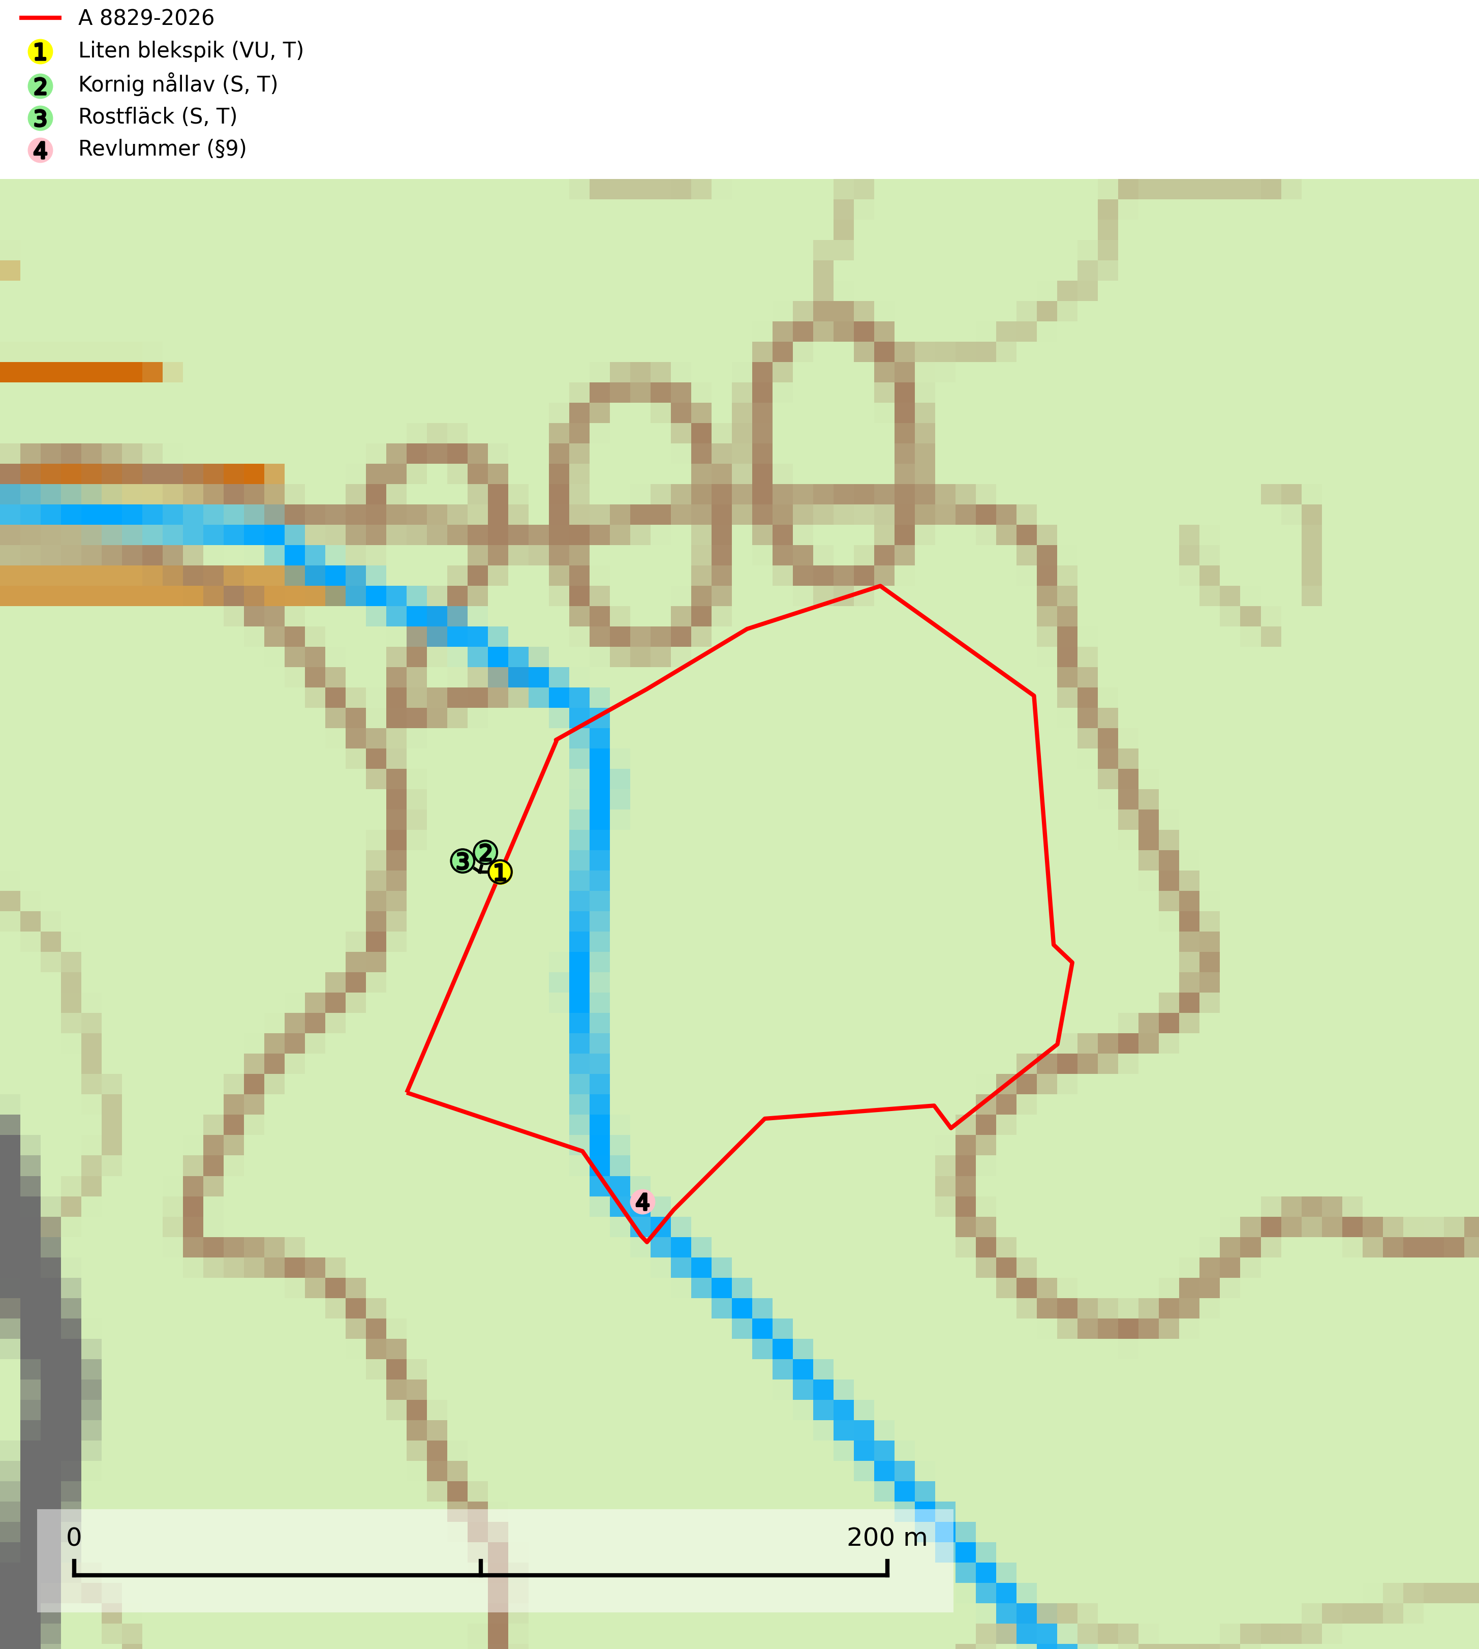
Figur 1. Fyndplatser för naturvårdsarter i och inom 5 meter från avverkningsanmälan. Markörer utan svart kant är placerade på fyndplatsen. Markörer med svart kant är placerade vid sidan av fyndplatsen och har ett svart streck som visar fyndplatsens exakta position. Kartans mittpunktskoordinat är N 6323356, E 533391 i SWEREF 99 TM.
I och inom 5 meter från avverkningsanmälan finns fynd av 4 naturvårdsarter, varav 1 är rödlistad, 1 är fridlyst, 3 är typiska (T) och 2 är signalarter (S): liten blekspik (VU, T), kornig nållav (S, T), rostfläck (S, T) och revlummer (§9). Se Figur 1.

Tillsynsbegäran
Vi begär härmed att Skogsstyrelsen fattar beslut enligt miljöbalken som säkerställer att skogens höga naturvärden bevaras samt att EU-lagstiftning efterlevs och att artskyddsbrott förhindras.
Vi önskar även ta del av de ställningstaganden och beslut som myndigheten meddelar till följd av aktuell avverkningsanmälan och föreningens inlaga (se 34 § förvaltningslagen).

Naturvårdsarter och fridlysta arter
Nedan följer beskrivningar av de naturvårdsarter och fridlysta arter som har sina livsmiljöer och växtplatser i den avverkningsanmälda skogen. De påträffade naturvårdsarterna är ett tydligt kvitto på att det rör sig om en skog med höga naturvärden.
Liten blekspik (VU) växer på lövträdsbark och ved i lägen med hög luftfuktighet. I norra Sverige hittas arten vanligtvis på gammal björk, al och sälg medan den i Syd- och Mellansverige oftast växer på ask, alm, lönn och ek. Avverkning av alléer och hamlade träd, almsjuka och askskottssjukan är hot i södra och mellersta Sverige. De nordliga förekomsterna hotas av avverkning och bör skyddas. Alla blekspikar av släktet Sclerophora ​​​​är utmärkta signalarter för gamla träd och skogsområden med höga naturvärden. Liten blekspik är typisk art för 9020 Nordlig ädellövskog, 9070 Trädklädd betesmark, 9180 Ädellövskog i branter och 6530 Lövängar (SLU Artdatabanken, 2024; Nitare & Skogsstyrelsen, 2019).
Kornig nållav förekommer i skuggiga miljöer med hög luftfuktighet och påträffas främst i gamla skogar eller på gamla träd. Den signalerar höga naturvärden och på lokalerna finns ofta flera ovanliga och rödlistade arter. Kornig nållav är typisk art för 9110 Näringsfattig bokskog och 9130 Näringsrik bokskog (SLU Artdatabanken, 2024; Nitare & Skogsstyrelsen, 2019).
Rostfläck signalerar framför allt höga naturvärden i östra Sverige samt norr om den naturliga norrlandsgränsen. Arten indikerar här skogsmiljöer som under lång tid haft ett konstant fuktigt mikroklimat. Rika förekomster i Norrland visar sannolikt på bestånd med långvarig kontinuitet av gamla träd. När laven påträffas i alkärr signalerar den höga naturvärden inom hela sitt utbredningsområde. Rostfläck är typisk art för 9190 Näringsfattig ekskog (Nitare & Skogsstyrelsen, 2019; SLU Artdatabanken, 2025).

